Отчет по практической работе №35

# Наименование работы: развертывание Windows-приложения.

Индивидуальные задания (вариант №9):

1. Инсталлятор практической работы № 21.

Ход работы:

1. Был реализован инсталлятор 21 лабораторной работы.

Результат разработки рис. 1.1. Процесс создания рис 1.2:

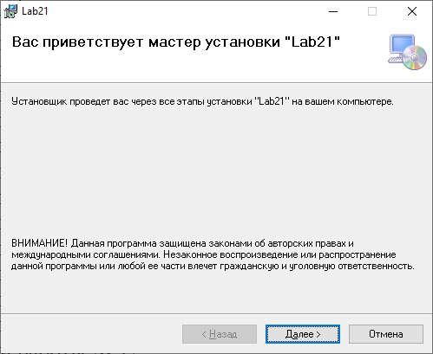

**Рисунок 1.1 – инсталлятор**

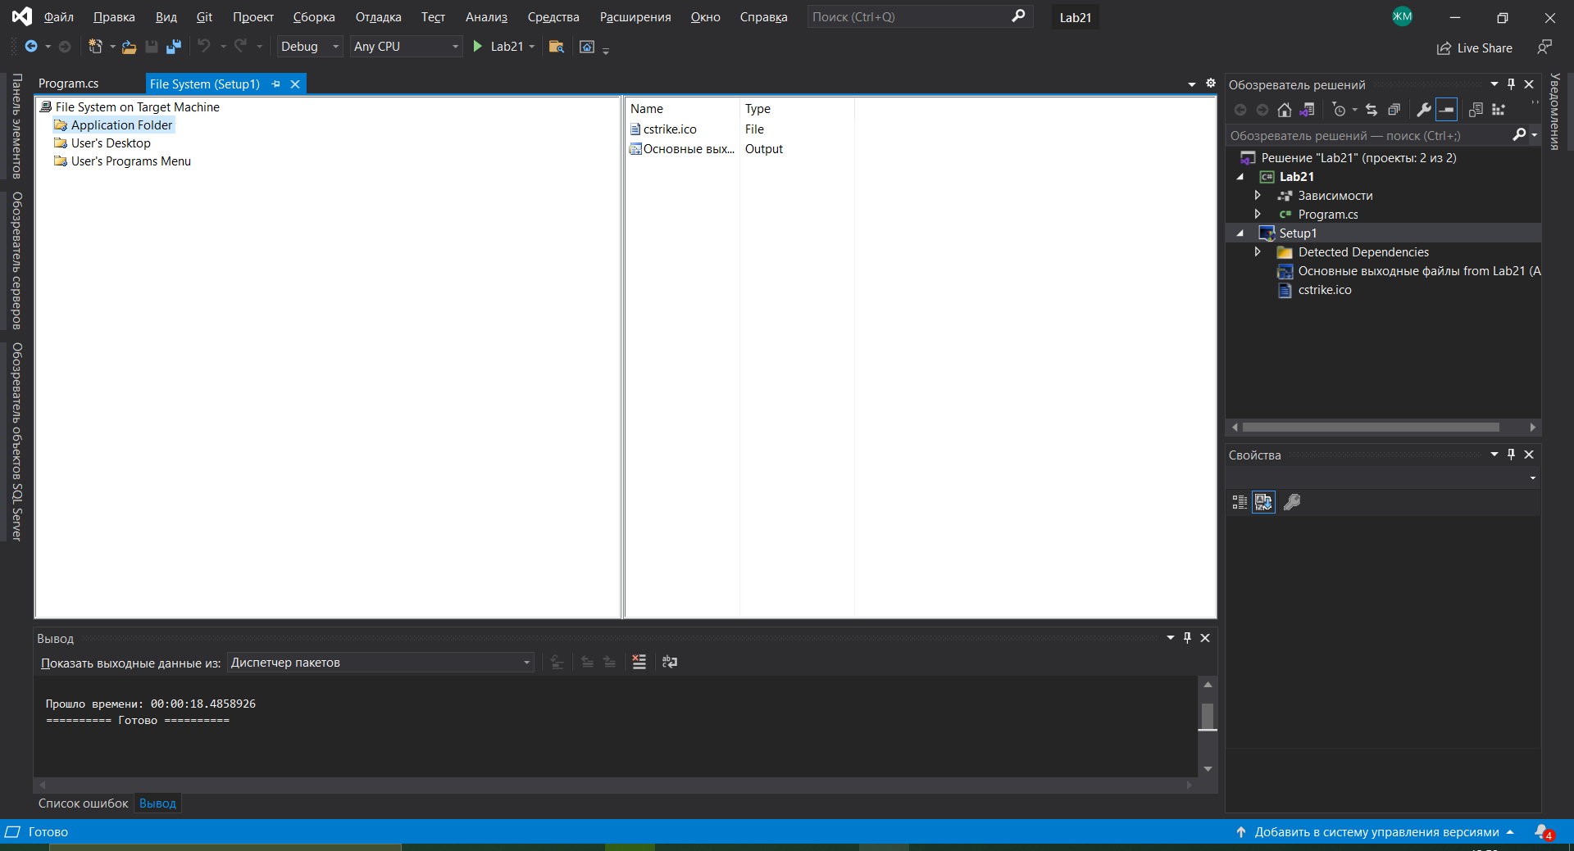

**Рисунок 1.2 – процесс создания**

Отметка__________________ Подпись преподавателя_____________

____________________________________________________________________

____________________________________________________________________

____________________________________________________________________

____________________________________________________________________

____________________________________________________________________